

РОССИЙСКАЯ ФЕДЕРАЦИЯ
РОСТОВСКАЯ ОБЛАСТЬ
ОКТЯБРЬСКИЙ РАЙОН
Муниципальное образование ″Коммунарское сельское поселение″
АДМИНИСТРАЦИЯ Коммунарского сельского поселения

ПОСТАНОВЛЕНИЕ

14.02.2017г. № 54 п. Новосветловский

Об утверждении отчета о ходе работ
по реализации муниципальной
программы «Оценка недвижимости,
признание прав и регулирование
отношений по муниципальной
собственности, мероприятия по
землеустройству и землепользованию»
и оценке ее эффективности по результатам за 2016 год

В соответствии с постановлением Администрации Коммунарского сельского поселения от 04.09.2013 г. № 284 «Об утверждении Порядка разработки, реализации и оценки эффективности муниципальных программ Коммунарского сельского поселения»

ПОСТАНОВЛЯЮ:
1. Утвердить отчет о ходе работ по реализации муниципальной программы «Оценка недвижимости, признание прав и регулирование отношений по муниципальной собственности, мероприятия по землеустройству и землепользованию» по результатам за 2016 год, согласно приложению 1 к настоящему постановлению.
2. Утвердить итоговый отчет о финансировании и освоении проводимых мероприятий за 2016 год по программе «Оценка недвижимости, признание прав и регулирование отношений по муниципальной собственности, мероприятия по землеустройству и землепользованию» согласно приложению 2.
3. Утвердить отчет об оценке результатов реализации муниципальной программы «Оценка недвижимости, признание прав и регулирование отношений по муниципальной собственности, мероприятия по землеустройству и землепользованию» по результатам за 2016 год, согласно приложению 3 к настоящему постановлению.
4. Утвердить отчет об оценке эффективности реализации муниципальной программы «Оценка недвижимости, признание прав и регулирование отношений по муниципальной собственности, мероприятия по землеустройству и землепользованию» по результатам за 2016 год, согласно приложению 4 к настоящему постановлению.
5. Контроль за исполнением настоящего постановления оставляю за собой.
Глава Администрации Коммунарского
сельского поселения А.Ю. Точеный

Приложение 1 к постановлению
Администрации Коммунарского
сельского поселения
от 14.02.2017г. № 54

ОТЧЕТ
о ходе работ по муниципальной программе
««Оценка недвижимости, признание прав и регулирование отношений по муниципальной собственности, мероприятия по землеустройству и землепользованию»»
по результатам за 2016 год
Одним из ключевых направлений развития Коммунарского сельского поселения Октябрьского района является повышение уровня и качества жизни населения. Высокое качество жизни и здоровья населения, а также устойчивое экономическое развитие поселения могут быть обеспечены только при условии правильного и рационального использования земельного и имущественного потенциала поселения, что даст толчок в развитии сельскохозяйственного производства, торговли, бизнеса, индивидуального жилищного строительства и т.д.
Коммунарское сельское поселение расположено на юге Октябрьского района. Протяженность территории сельского поселения с севера на юг 22,5 км и с запада на восток 23,5 км.
Границы Коммунарского сельского поселения утверждены Законом Ростовской области «Об установлении границ и наделении соответствующим статусом муниципального образования «Октябрьский район» и муниципальных образований в его составе» от 27 декабря 2004г. № 249-ЗС с внесением изменений в 2009 г в связи с изменением границы Каменоломненского городского поселения согласно генеральному плану.
Коммунарское сельское поселение граничит:
- на севере – с землями Краснокутского сельского поселения, городского ок
руга «Город Шахты», Каменоломненского городского поселения, Красно
лучского сельского поселения Октябрьского района Ростовской области;
- на востоке – с землями Краснолучского сельского поселения Октябрьского района Ростовской области, Усть-Донецкого района Ростовской области;
- на юге – с землями Бессергеневского и Персиановского сельских поселений Октябрьского района Ростовской области
- на западе — с землями Красюковского и Краснокутского сельских поселений Октябрьского района.
Территория Коммунарского поселения расположена в восточной части Приазовской равнины.
Естественный растительный покров составляют небольшие площади леса, луговые стоки, кустарники.
Климат умеренно-континентальный с недостаточным увлажнением, со средней температурой 9,2º С.
Территория Коммунарского сельского поселения составляет 21707 га, на которой расположено десять населенных пунктов: п.Новосветловский, являющийся административным центром сельского поселения, п.Красногорняцкий, п.Верхнегрушевский, х.Коммуна, х.Заречный, х.Привольный, п.Заозерье, п.Заречный, п.Малая Сопка, п.Староковыльный.
Расстояние до областного центра г.Ростов 63 км, до районного центра р.п.Каменоломни 7 км. Ближайшая железнодорожная станция пассажирского сообщения – ст.Шахты СевероКавказской железной дороги расположена в 18 км.
Численность населения на 01.01.2015 года составляет 6024 человек, в трудоспособном возрасте 2419 человек, 1555 человек старше трудоспособного возраста.
Проблемы сельского поселения:
- недостаточность оборотных средств;
- износ основных фондов;
- старение и неудовлетворительное для современного технического уровня качество трудовых ресурсов;
- малопривлекательные для молодежи социально-бытовые условия;
Схема расположения Коммунарского сельского поселения
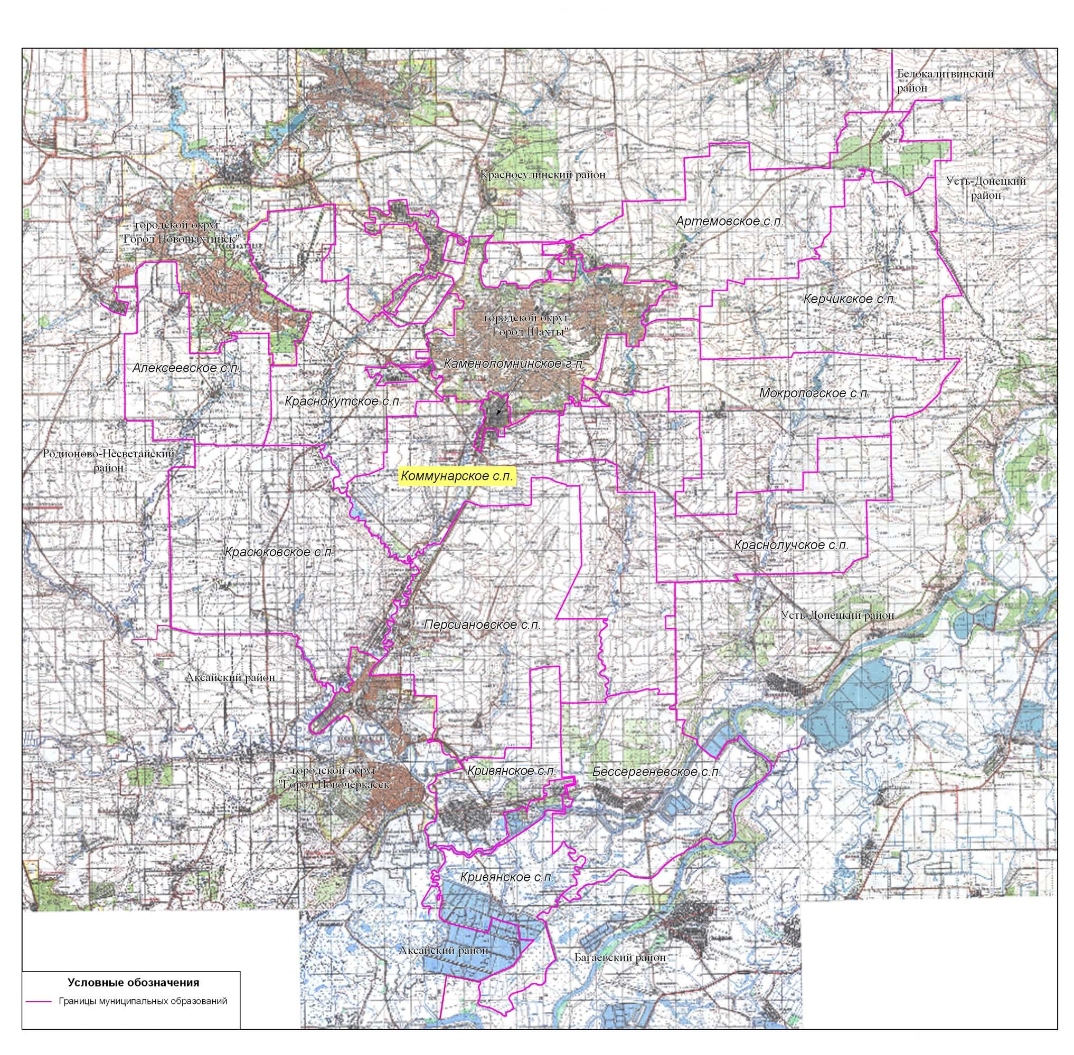
в границах муниципального Октябрьского района

Земельные ресурсы

Земля является основой для жизнедеятельности человека. Все виды производства в той или иной степени зависят от земельных ресурсов. Кроме того, она является важнейшим природным ресурсом, в котором находятся полезные элементы, используемые растениями, обеспечивающие развитие флоры и фауны.
Общая площадь в административных границах Коммунарского сельского поселения составляет 21707 га.
Наличие и распределение земельного сельского поселения по категориям земель
Наименование  показателей | Общая площадь земель
Наименование  показателей | га | %
1. Земли сельскохозяйственного назначения | 19046 | 92,6
2. Земли населенных пунктов | 653 | 6,0
3. Земли промышленности, транспорта, энергетики | 419 | 0,9
в том числе
3.1. земли промышленности | 216 | -
3.2. транспорта | 181 | 0,8
из них:
3.1.1. земли железнодорожного транспорта | 120 | 0,5
3.1.2. земли автомобильного транспорта | 61 | 0,3
3.3. земли энергетики | - | -
3.4. земли специального назначения | 22 | 0,1
4.Земли особо охраняемых территорий и объектов | - | -
5. Земли лесного фонда | - | -
6. Земли водного фонда | 105 | 0,5
Итого земель в границах сельского поселения | 21707 | 100

Из общей площади территории сельского поселения 96,7 % занимают земли сельскохозяйственного назначения.
Земли населенных пунктов составляют 653 га (3,0%).
Категория земель промышленности, транспорта, связи, энергетики подразделяются на земли, занятые землями железнодорожного и автомобильного транспорта и прочими несельскохозяйственными предприятиями. Таких земель в поселении 419 га (1,9%). Они используются соответствующими организациями для осуществления их деятельности.
Земли водного фонда на территории сельского поселения составляют 105 га (0,5%).
Оценка Градостроительного потенциала территорий
Оценка градостроительного потенциала территории Коммунарского сельского поселения произведена под функции капитального строительства (градостроительный потенциал территории) с учетом задач и возможностей реализации рекреационных функций, а также необходимости осуществления природоохранной деятельности. В основу оценки положены границы и режимы зон с особыми условиями использования территорий, по восстановлению утраченных элементов природно-экологического каркаса поселения
Градостроительный потенциал | Зона с особыми условиями использования территории | Рекомендуемые функции и режимы использования
отсутствует | 1-й пояс ЗСО водозаборов питьевого назначения | Запрещены все виды строительства, не имеющие непосредственного отношения к эксплуатации, допуск граждан, соблюдение требований СанПин 2.1.4.1110-02
низкий | санитарно-защитные зоны,  придорожные полосы | запрещено жилищное строительство, рекреация, животноводство, размещение объектов здравоохранения и спорта; допускается промышленное строительство (с соблюдением требований СанПин 2.2. 1/2.1.1.1200-03)
пониженный | водоохранные зоны | запрещено использование сточных вод для удобрения почв, размещение кладбищ, скотомогильников, ТБО
высокий | экологически чистые территории, свободные от зон с особыми условиями использования | в соответствии с градостроительным, санитарным и природоохранным законодательством
Жилой фонд
Население Коммунарского поселения составляет 6024 чел.
При норме обеспеченности 29,2м² /чел. (на перспективу) общей площади жилья потребуется 6024 x 29,2м² /чел=175901 м². Существующий жилой фонд составляет 106000м². Ориентировочно, необходимо построить 69901 м² общей площади жилья.
Территории для нового жилого строительства в границах населенных пунктов достаточны. Поэтому нет необходимости расширения границ населенных пунктов.
Удовлетворение потребности в жилье позволит увеличить объем инвестиций в развитие экономики сельского поселения.
Большое значение в улучшении жилищных условий сельских граждан с учётом платёжеспособного спроса и установленных социальных стандартов имеет реализация мероприятий федеральной целевой программы «Устойчивое развитие сельских территорий на 2014-2017 годы и на период до 2020 года»», утверждённой постановлением Правительства Российской Федерации (№ 598 от 15 июля 2013 года).
Решением собрания депутатов Коммунарского сельского поселения № 33 от 20 февраля 2009года (с изм. и доп.от 01.04.2010г. № 71) установлен максимальный и минимальный размер земельных участков предоставления гражданам в собственность для индивидуального жилищного строительства и ведения ЛПХ: максимальный размер площадью 2000 кв. м., минимальный размер площадью 700 кв. м.
Муниципальное имущество на 01.01.2015г. в Коммунарском сельском поселении находится в имуществе «казны»:
- недвижимого 92 объекта 62 704,8 тыс. руб.
- движимого имущества 21 объект на 3 003, 7 тыс. руб.
Общая стоимость казны составляет
В аренду сдается следующее имущество:
1. Часть гидротехнического сооружения (земельный участок общей площадью 680000 кв.м. в том числе 650000 кв. м. под водой и 30000 кв.м. прилегающей территории).
3. Канализационные сети протяженностью 5,6 км.
4. Здание котельной п. Верхнегрушевский 35,3 кв. м.
5. Тепловые сети протяженностью 323 м.
Трактор «Беларус- 82,1» 2010г. стоимостью 450855,0 руб. передан в уставной фонд унитарного предприятия Коммунарского сельского поселения в июне 2014г.
Из вышеперечисленного можно сделать вывод, что земельные участки и имущество казны поселения используются не эффективно. Часть имущества не пользуется спросом. Для решения вышеперечисленных задач разработана данная программа.
Цели, задачи и показатели (индикаторы), основные ожидаемые конечные результаты, сроки и этапы реализации муниципальной программы
Приоритетными являются следующие стратегические цели:
- Эффективное и рациональное использование муниципального имущества и земельных участков, находящихся в муниципальной собственности.
- Организация и осуществление продажи муниципального имущества.
Для реализации вышеуказанных целей необходимо решить следующие тактические задачи:
- Эффективное и рациональное использование муниципального имущества, владение, пользование, управление и распоряжение имуществом и земельными участками, находящимися в муниципальной собственности.
- Учет муниципального имущества поселения.
- Осуществление контроля над фактическим наличием, состоянием, использованием по назначению и сохранностью муниципального имущества, закрепленного на праве оперативного управления за Коммунарским сельским поселением Октябрьского района Ростовской области, а также за юридическими и физическими лицами, использующими муниципальное имущество на праве аренды.
- Организация и осуществление продажи муниципального имущества, земельных участков, находящихся в муниципальной собственности, в том числе имущественных прав на них, в порядке, установленном действующим законодательством и принятыми в соответствии с ним муниципальными правовыми актами.
- Участие в решении вопросов передачи в установленном порядке объектов из муниципальной собственности муниципального района и частной собственности в муниципальную собственность поселения и из муниципальной собственности поселения в муниципальную собственность муниципального района.
Для решения поставленных задач необходимо провести следующие мероприятия:
- землеустроительные работы по межеванию земельных участков, топографическая съемка участков, вынос их в натуру;
- определение рыночной стоимости или годовой арендной платы земельных участков, муниципального имущества.
В результате реализации данных мероприятий будут достигнуты показатели согласно приложению 1.
Срок решения задач и реализации Программы – 2016-2020годы.
Обобщенная характеристика основных мероприятий
Для реализации поставленных целей и решения задач Программы предусмотрено выполнение следующих мероприятий:
- Необходимо серьезное внимание уделить контролю над состоянием и использованием муниципального имущества. Необходимо эффективное ведение претензионно-исковой работы, направленной на ликвидацию задолженности по платежам за пользование муниципальным имуществом и земельными участками, находящимися в муниципальной собственности.
- Обеспечить государственную регистрацию права муниципальной собственности, права хозяйственного ведения, оперативного управления, иных прав и обременений в отношении муниципального недвижимого имущества.
- В рамках своих полномочий во взаимодействии с финансово-экономической службой Администрации Коммунарского сельского поселения Октябрьского района Ростовской области, осуществлять контроль поступления доходов в бюджет поселения от использования недвижимого и движимого муниципального имущества, и земельных участков.
Для комплексного решения указанных проблем разработана данная Программа.

I. Финансирование мероприятий муниципальной программы

«Оценка недвижимости, признание прав и регулирование отношений по муниципальной собственности, мероприятия по землеустройству и землепользованию», в том числе в 2016 году (далее – Программа)

В течении финансового года вносились изменения в программу, причинами явились уточнение мероприятий и финансирования Программы.

На реализацию Программы в 2016 году из всех бюджетных источников финансирования по уточненной сводной бюджетной росписи предусмотрено 131,6 тыс. рублей. Выполнено работ на сумму 131,6 тыс. рублей. Общий процент выполнения Программы составил 100,0 процентов.

Объем расходов по источникам финансирования за 2016 год представлен в
таблице № 1.

Объем расходов по источникам финансирования за 2016 год

(тыс. рублей)

№п/п | Источники финансирования | Предусмотрено программой | Уточненная сводная бюджетная роспись | Фактическое исполнение | Процент исполнения
1 | 2 | 3 | 4 | 5 | 6
1. | Местный бюджет,  всего | 131,6 | 131,6 | 131,6 | 100,0
Итого |  | 131,6 | 131,6 | 131,6 | 100,0

Перечень завершенных мероприятий Программы.
В рамках Программы все запланированные мероприятия, направленные на повышение эффективности использования земельных ресурсов, выполнены в установленные сроки.
Незавершенных мероприятий нет.
Дополнительные источники финансирования не привлекались, предложений об их привлечении или иных способах достижения программных целей нет.

В результате реализации Программы выполнены следующие мероприятия:
1) 1. Межевание земельных участков, топографическая съемка, вынос в натуру.
На данное мероприятие было выделено 15,0 тыс. руб. Все работы выполнены и оплачены в установленные сроки. Процент исполнения составил 100.
2) Определение рыночной стоимости годовой арендной платы за пользование муниципальным имуществом.
На данное мероприятие было выделено 26,6 тыс. руб. Все работы выполнены и оплачены в установленные сроки. Процент исполнения составил 100.
3) Разработка местных нормативов градостроительного проектирования.
В первоначально утвержденном бюджете ассигнования предусмотрены не были, выделение ассигнований продиктовано изменением законодательства в градостроительном проектировании на уровне поселений. На данное мероприятие было выделено 90,0 тыс. руб. Все работы выполнены и оплачены в установленные сроки. Процент исполнения составил 100.

В результате проведения данных мероприятий достигнуты основные ожидаемы результаты программы:
- пополнение доходной части бюджета Коммунарского сельского поселения Октябрьского района Ростовской области;
- вовлечение в хозяйственный оборот неиспользуемых земельных участков;
- оптимизация учета муниципального имущества.

Глава Администрации Коммунарского
сельского поселения А.Ю. Точеный

Приложение 4 к Постановлению
Администрации Коммунарского
сельского поселения от 14.02.2017г. № 53

Оценка эффективности реализации муниципальной программы «Оценка недвижимости, признание прав и регулирование отношений по муниципальной собственности, мероприятия по землеустройству и землепользованию» за 2016 год

Показатель 1. Количество проведенных мероприятий по межеванию земельных участков, топографической съемке, вынос в натуру.
Планируемое значение показателя не достигнуто, так как межевание, топографическая съемка, вынос в натуру земельных участков для многодетных семей (имеющих трех и более детей) в основном в 2015 году. В 2016 году межевание произведено 6 участков по обращениям граждан.

Показатель 2. Количество проведенных мероприятий по определению стоимости годовой аренды земельных участков, муниципального имущества и определению величины рыночной стоимости земельных участков, муниципального имущества.
Планируемое значение показателя не достигнуто, так как много имущества для выставления на аукцион для продажи права или заключения договоров аренды произведено в 2015 году.

Индекс результативности I= SUM (0,50*0,2)+ (0,50*0,3)=0,25
Рассчитываем вес показателя:

М п= 1/2=0,50

Так как показатели направлены на повышение целевого значения, то рассчитывается по формуле: S= 2/2= 1,0

Индекс эффективности программы Iэ= (131,6*0,25) /131,6= 0,25- низкий уровень эффективности.

Анализ реализации программы в 2016 году, проведенный в соответствии с Методикой, показал, что программные цели и ожидаемые социально-экономические результаты от реализации программы достигнуты, хотя имеет низкий уровень эффективности. Принято решение о целесообразности дальнейшей реализации программы в Коммунарском сельском поселении. Специалисту по земельным и имущественным отношениям пересмотреть значение показателей и разработать предложения по повышению уровня эффективности программы.

Глава Администрации Коммунарского

сельского поселения А.Ю. Точеный

Приложение N 3 к Постановлению Администрации Коммунарского сельского поселения от 14.02.2017г.

№ 53

ФОРМА
ОЦЕНКИ РЕЗУЛЬТАТОВ РЕАЛИЗАЦИИ МУНИЦИПАЛЬНОЙ ПРОГРАММЫ
«Оценка недвижимости, признание прав и регулирование отношений по муниципальной собственности, мероприятия по землеустройству и землепользованию»
(наименование муниципальной программы)
за 2016 год

N  п/п | Задачи,  направленные на  достижение цели | Планируемый объем  финансирования на  решение данной  задачи (тыс. руб.) |  | Фактический объем  финансирования на  решение данной задачи  (тыс. руб.) |  | Количественные  и/или  качественные  целевые  показатели,  характеризующие  достижение целей  и решение задач | Единица  измерения | Базовое  значение  показателя (на  начало  реализации  муниципальной  программы2015 год) | Планируемое  значение  показателя  на 2016 | Достигнутое  значение  показателя  за 2016
N  п/п | Задачи,  направленные на  достижение цели | Бюджет  поселения | Областной бюджет | Бюджет  поселения | Областной бюджет
1 | 2 | 3 | 4 | 5 | 6 | 7 | 8 | 9 | 10 | 11
1. | - Продажа земельных участков, находящихся в муниципальной собственности или государственная собственность на которые не разграничена Коммунарского сельского поселения Октябрьского района Ростовской области. | 15,0 | 0,0 | 15,0 | 0,0 | Количество проведенных мероприятий по межеванию земельных участков, топографической съемке, вынос в натуру | объектов | 53 | 30,0 | 6,0
2. | - Передача в аренду муниципального имущества в соответствии с требованиями действующего законодательства.  - Проведение торгов по продаже права на заключение договоров аренды земельных участков, находящихся в муниципальной собственности или государственная собственность на которые не разграничена | 26,6 | 0,0 | 26,6 | 0,0 | Количество проведенных мероприятий по определению стоимости годовой аренды земельных участков, муниципального имущества и определению величины рыночной стоимости земельных участков, муниципального имущества | объектов | 12 | 10,0 | 3,0

Глава Администрации
Коммунарского сельского поселения А.Ю. Точеный

Приложение N 2 к Постановлению Администрации Коммунарского сельского поселения от 14.02.2017г.

№ 54

ФОРМА
ИТОГОВОГО ОТЧЕТА О ВЫПОЛНЕНИИ МУНИЦИПАЛЬНОЙ ПРОГРАММЫ

«Оценка недвижимости, признание прав и регулирование отношений по муниципальной собственности, мероприятия по землеустройству и землепользованию»
(название муниципальной программы)

Муниципальный заказчик _Администрация Коммунарского сельского поселения_________
Источник финансирования ___ бюджет Коммунарского сельского поселения ,______________
(бюджет Коммунарского сельского поселения, другие источники)

N  п/п | Наименования  подпрограммы,  мероприятия (с  указанием  порядкового  номера) | 2016 год |  |  |  | Всего
N  п/п |  | Объем  финансирования  по муниципальной  программе  (тыс. руб.) | Объем  финансирования,  предусмотренный  бюджетом Коммунарского сельского поселения  (тыс.  руб.) | Профинансировано  (тыс. руб.) | Выполнено  (тыс. руб.) | Объем  финансирования  по муниципальной  программе  (тыс. руб.) | Объем  финансирования,  предусмотренный бюджетом Коммунарского сельского поселения  (тыс. руб.) | Профинансировано  (тыс. руб.) | Выполнено  (тыс. руб.)
1 | 2 | 3 | 4 | 5 | 6 | 7 | 8 | 9 | 10
1. | Подпрограмма «Оценка недвижимости, признание прав и регулирование отношений по муниципальной собственности, мероприятия по землеустройству и землепользованию» | 131,6 | 131,6 | 131,6 | 131,6 | 261,6 | 261,6 | 131,6 | 131,6
1.1 | Межевание земельных участков, топографическая съемка, вынос в натуру | 15,0 | 15,0 | 15,0 | 15,0 | 95,0 | 95,0 | 15,0 | 15,0
1.2 | Определение рыночной стоимости годовой арендной платы за пользование муниципальным имуществом | 26,6 | 26,6 | 26,6 | 26,6 | 76,6 | 76,6 | 26,6 | 26,6
1.3 | Разработка местных нормативов градостроительного проектирования | 90,0 | 90,0 | 90,0 | 90,0 | 90,0 | 90,0 | 90,0 | 90,0
 | Итого по  муниципальной программе | 131,6 | 131,6 | 131,6 | 131,6 | 261,6 | 261,6 | 131,6 | 131,6

Глава Администрации Коммунарского сельского поселения А.Ю. Точеный

Примечание. Форма заполняется по каждому источнику финансирования отдельно по годам реализации муниципальной программы.

